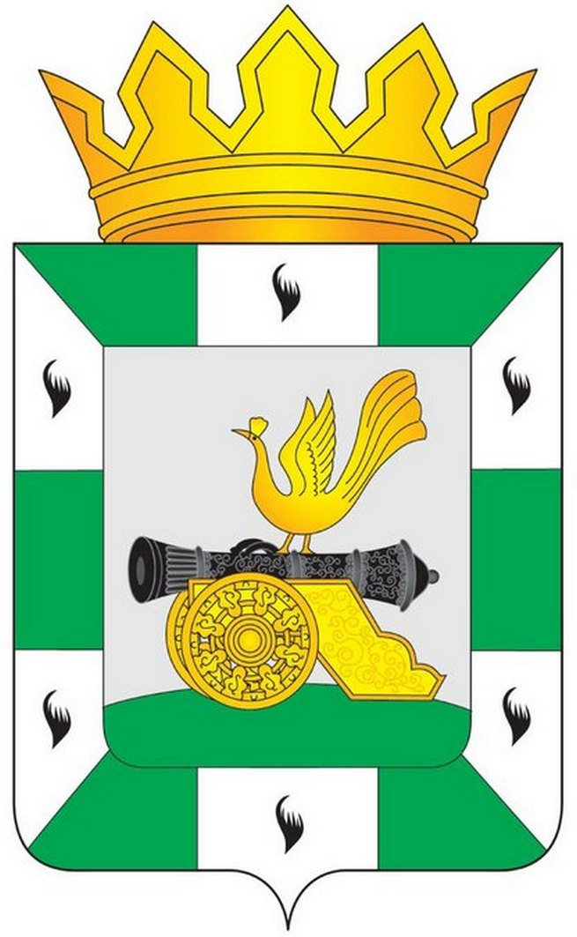
МУНИЦИПАЛЬНОЕ ОБРАЗОВАНИЕ
«СМОЛЕНСКИЙ РАЙОН» СМОЛЕНСКОЙ ОБЛАСТИ

СМОЛЕНСКАЯ РАЙОННАЯ ДУМА

РЕШЕНИЕ

от 30 мая 2024 года № 51

О награждении Почетной грамотой муниципального образования «Смоленский район» Смоленской области работников областного государственного бюджетного учреждения здравоохранения «Смоленская центральная районная больница»

Руководствуясь Уставом муниципального образования «Смоленский район» Смоленской области, решением Смоленской районной Думы от 26 февраля 2016 года № 16 «Об утверждении положений о Дипломе и Почетной грамоте муниципального образования «Смоленский район» Смоленской области», Смоленская районная Дума

РЕШИЛА:

1. Наградить ПОЧЕТНОЙ ГРАМОТОЙ муниципального образования «Смоленский район» Смоленской области:
1.1. За многолетнюю добросовестную работу, высокий профессионализм в исполнении должностных обязанностей по организации и оказанию медицинской помощи населению района и в связи с празднованием Дня медицинского работника:
ЗАРАЙСКУЮ Ольгу Анатольевну, медицинскую сестру палатную (постовую) дневного стационара областного государственного бюджетного учреждения здравоохранения «Смоленская центральная районная больница»;
ЛОЗБЕНЕВА Федора Сергеевича, заведующего рентгеновским кабинетом – врача-рентгенолога областного государственного бюджетного учреждения здравоохранения «Смоленская центральная районная больница»;
НОВИКОВУ Татьяну Викторовну, фельдшера Печерской врачебной амбулатории областного государственного бюджетного учреждения здравоохранения «Смоленская центральная районная больница»;
СОЛОМАТНИКОВУ Светлану Викторовну, медицинскую сестру перевязочной хирургического кабинета поликлиники областного государственного бюджетного учреждения здравоохранения «Смоленская центральная районная больница»;
ШЛЮПКИНУ Елену Николаевну, медицинскую сестру врача общей практики (семейного врача) Печерской врачебной амбулатории областного государственного бюджетного учреждения здравоохранения «Смоленская центральная районная больница»;
1.2. За многолетнюю добросовестную работу, высокий профессионализм в исполнении должностных обязанностей и в связи с празднованием Дня медицинского работника:
ПЕТРАГО Елену Васильевну, бухгалтера областного государственного бюджетного учреждения здравоохранения «Смоленская центральная районная больница».
2. Ходатайствующей организации рекомендовать выплатить единовременное денежное вознаграждение в размере 3000 (три тысячи) рублей лицам, удостоенным награждения.

Председатель
Смоленской районной Думы А.В. Маслов

